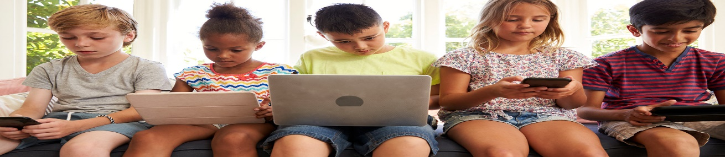
INTERNET AULA 1
KIDS
Neste módulo vamos estudar tudo sobre o funcionamento da Internet e as principais ferramentas que você pode estudar tanto da sua casa como na nossa escola quando voltarem as aulas!
- Então ligue o seu computador;
- Verifique a conexão da internet;
- Pegue um caderno ou folhas em branco;
- E tenhas em mãos canetas e lápis de cor para realizar todas as atividades da aula.

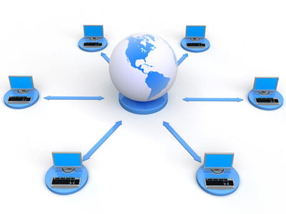
INTERNET
A Internet é uma rede de computadores interligados mundialmente.

De origem inglesa o nome Internet vem da junção das palavras:
Internacional + Net
Ou seja, rede de computadores mundial.

Para ter acesso a internet você precisa abrir o navegador instalado no seu computador.

NAVEGADORES
São os programas que usamos para navegar e visualizar as páginas da Internet. Atualmente encontraremos diversos deles, sendo os mais comuns:
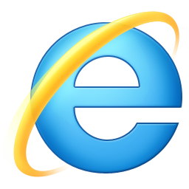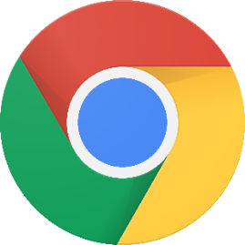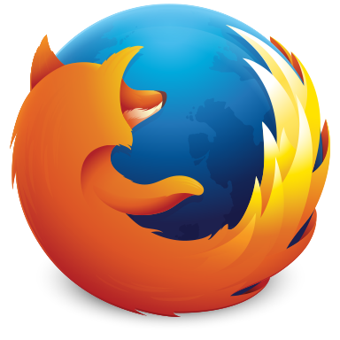
INTERNET EXPLORER GOOGLE CHROME MOZILLA FIREFOX

SITE:
É um conjunto de páginas da internet.
Então abra o navegador e digite o site da nossa escola
www.angloschool.com.br
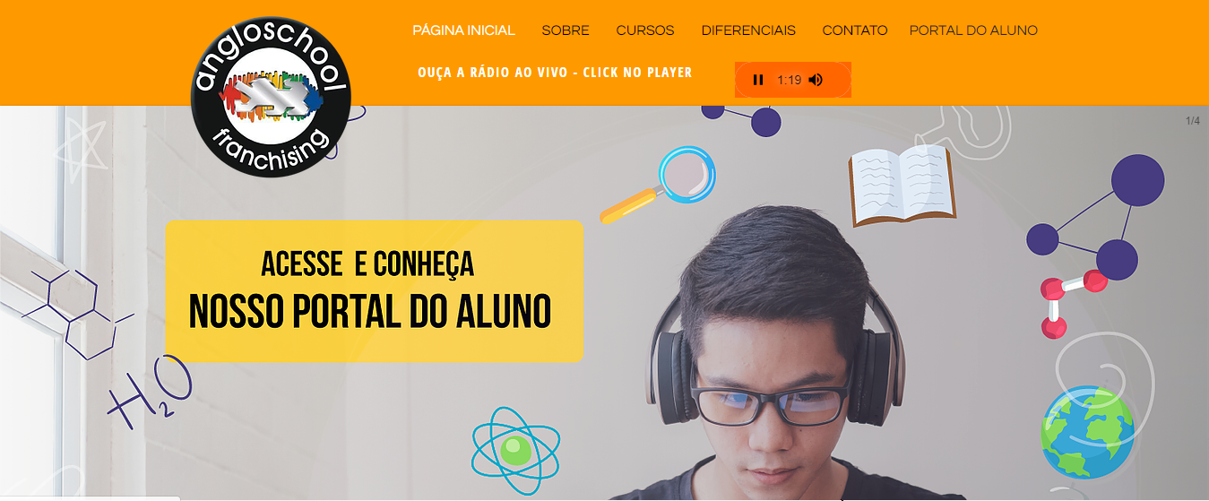
Nesse site você pode ouvir a rádio angloschool e ver todos as informações obre os nossos cursos.

Vamos continuar navegando!!

Agora digite na barra de endereço do seu navegador

www.google.com.br

Este é o site de pesquisa mais utilizado do mundo!
Toda pesquisa realizada no google encontra milhões de respostas em segundos.
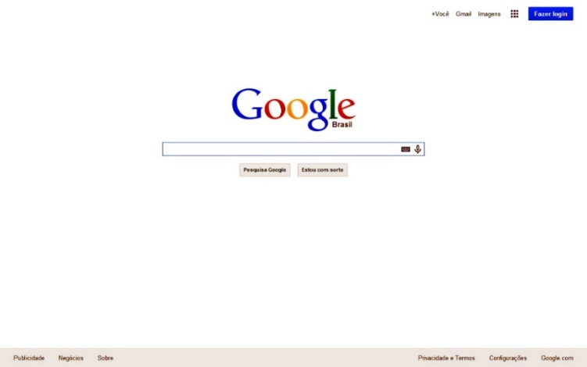
Todo dia o site do google apresenta uma imagem chamada Doodle.
Os Doodles são versões divertidas, surpreendentes e, por vezes, espontâneas do logótipo da Google criadas para comemorar feriados, aniversários e as vidas de artistas, pioneiros e cientistas famosos.

Vamos ver qual é o Doodle de hoje????

PRATICANDO
Faça um desenho igual ao desenho da Doodle de hoje!

